MAREŞAL FEVZİ ÇAKMAK ÇOK PROGRAMLI ANADOLU LİSESİ 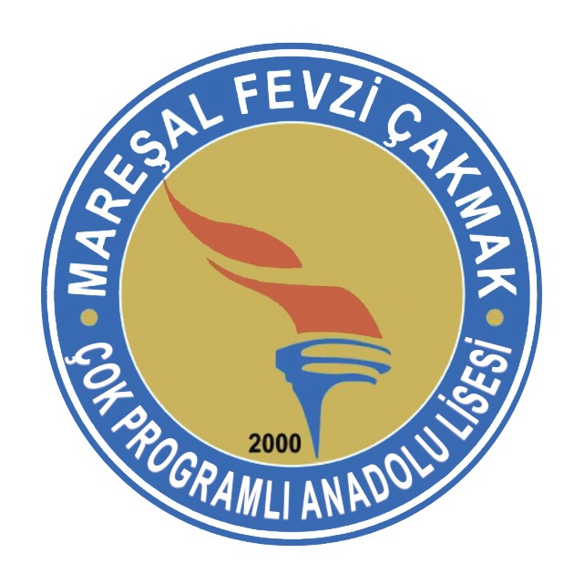
2020-2021 EĞİTİM ÖĞRETİM YILI
PROJE ÇALIŞMASI DEĞERLENDİRME FORMU

ÖĞRETMEN |  |  |  |  |  |  |  | ÖĞRENCİ
Adı ve Soyadı |  |  |  |  |  |  |  | Adı ve Soyadı
Branşı |  |  |  |  |  |  |  | Sınıfı ve Numarası
Proje Verilen Ders
Projenin Konusu
Projenin VerildiğiTarih |  |  |  |  |  |  | Projenin Teslim Tarihi
Yukarıda belirtilen tarihte Proje konusu,kontrol ve teslim tarihleri şahsıma öğretmenim tarafından bildirmiştir.
(Öğrenci İmza)
PROJE ÇALIŞMASININ TAKİBİ
KONTROL TARİHİ |  |  |  | ÖĞRETMEN |  |  |  |  |  |  |  | ÖĞRENCİ
 |  |  |  | İMZA | DÜŞÜNCELER |  |  |  |  |  |  | İMZA
KASIM |  | … / 11 / 2019
ARALIK |  | … / 12 / 2019
OCAK |  | … / 01 / 2020
ŞUBAT |  | … / 02 / 2020
MART |  | … / 03 / 2020
NİSAN |  | … / 04 / 2020
PROJE ÇALIŞMASINDA DEĞERLENDİRME KRİTERLERİ |  |  |  |  |  |  |  |  |  |  | PUAN |  | ALINAN  PUAN
1 | Projenin İstenilen Nitelikte Olması İçin Yeterli Kaynak Taraması Yapma |  |  |  |  |  |  |  |  |  | 10
2 | Kaynaklardan Topladığı Bilgileri Analiz ve Sentez Edip Özgün Bir Proje Ortaya Çıkarması |  |  |  |  |  |  |  |  |  | 10
3 | Projedeki Bilgilerin Doğru, Güvenilir (Bilimsel) Olması |  |  |  |  |  |  |  |  |  | 10
4 | Projedeki Bilgilerin Harita, Resim, Şema ve Tablolarla Desteklenmesi |  |  |  |  |  |  |  |  |  | 10
5 | Projeyi Hazırlama Sürecinde Ders Öğretmeni ile Diyalog Kurması |  |  |  |  |  |  |  |  |  | 10
6 | Projenin Hazırlanmasında Yazım ve Dilbilgisi Kurallarına Uyma ve Türkçeyi Düzgün Kullanma |  |  |  |  |  |  |  |  |  | 10
7 | Projenin Özenle Yapılması, Tertip, Temizlik ve Estetik Görüntüsü |  |  |  |  |  |  |  |  |  | 10
8 | Kendisini Geliştirmek Amacı ile Projeyi Bizzat Kendisinin Yapması |  |  |  |  |  |  |  |  |  | 10
9 | Projede Yararlanılan Kişi ve Tüm Kaynakların Kaynakçada Gösterilmesi |  |  |  |  |  |  |  |  |  | 10
10 | Projenin Zamanında Öğretmene Teslim Edilmesi |  |  |  |  |  |  |  |  |  | 10
TOPLAM |  |  |  |  |  |  |  |  |  |  | 100

